TECNÓPOLIS

Muestra de Educación técnico-profesional (una primera aproximación)

1.- FUNDAMENTACIÓN

Los contenidos de la Educación Técnico-Profesional que se presentarán en Tecnópolis están pensados desde las características específicas de la formación del Técnico Secundario.

Las trayectorias formativas de la Educación Técnico-Profesional de nivel secundario incluyen la formación ética, ciudadana y humanístico general, científico-tecnológica, técnica específica y prácticas profesionalizantes, por medio de una lógica de actividades educativas propias, en procesos de enseñanza y aprendizaje sistemáticos y prolongados, en tiempo suficiente y necesario para garantizar la calidad y la pertinencia de la formación correspondiente al título y su carácter propedéutico.

La integración de saberes constituye un aspecto fundamental en la formación del alumno de la Educación Técnico-Profesional. En su aprendizaje escolar el estudiante lo hace desde una formación humanística, desde la adquisición de conocimientos de la física, química, biología, matemática y de la formación que le dan las ciencias sociales. Asimismo el alumno de la Educación Técnico – Profesional, desde el comienzo de su actividad escolar transita por el dibujo técnico y por actividades de carácter práctico: el taller.

De este modo se va formando en las capacidades que lo conducen al logro del perfil requerido para el técnico medio en las diferentes especialidades: mecánica, química, electrónica, construcciones, electromecánica, administración de empresas, etc.

2.- QUÉ SE PRESENTARÁ EN LA MUESTRA

2.1.- Caracterización de la presentación

La presentación, ya sea en lo que hace al contenido como al diseño, se basa en el concepto de integración, desde lo más simple a lo más complejo, de lo general a lo específico.

La muestra está pensada como diferentes espacios, cada uno con características específicas, pero en un conjunto total con un criterio de integración.

Los espacios presentan las siguientes condiciones:

a.- interactivos, donde los alumnos podrán interactuar mediante la realización de alguna actividad, para lo cual se fijará un cronograma con turnos;
b.- de presentación no interactiva, donde los visitantes podrán observar actividades previamente programadas, pero no interactuar;

2.2.- Los espacios con los equipos y las actividades que se presentarán

2.2.1.- Espacio “Agro tecnología: encuentro de saberes”

Será un espacio interactivo y demostrativo para lo cual se presentarán los siguientes recursos didácticos:
- Invernadero automatizado con los software: Mejores plantas y jardines
Invernadero “simulador”
Se proponen diferentes tipos de actividades

- Actividades de:

- resolución de situaciones problemáticas relacionadas con las plantas y con su hábitat natural;
- resolución de situaciones problemáticas relacionadas con las plantas y con un hábitat artificial: el invernadero

b.- Actividades de interacción:

- aprendizaje sobre el diseño de un invernadero.

c.- Actividades prácticas demostrativas:

- transplante de platines de distintas especies hortícolas y ornamentales

d.- Actividades de de exploración

Se plantean 4 estaciones de exploración de saberes
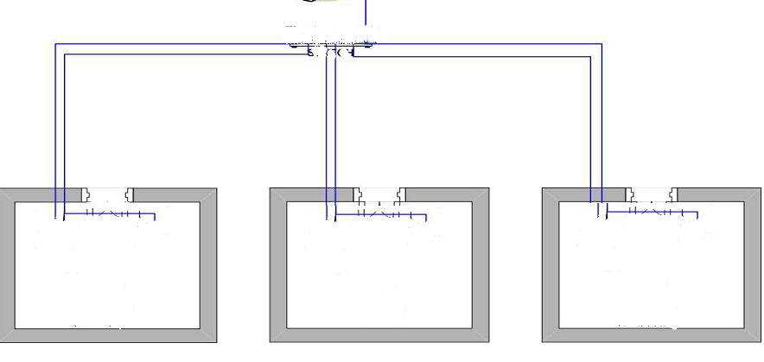
P C1
PC2
PC 3
Pantallas
Colgantes
Pantallas
Colgantes
Pantallas
Colgantes
Simulador
Resolución de actividades –
Alumnos del ciclo superior
Las plantas
Actividades de investigación
Alumnos del ciclo básico y superior
El invernadero Aprendizaje interactivo –
Alumnos del ciclo superior

- Necesidades e insumos requeridos

3 Pc e instalación de los software
Pantallas colgantes
Mesas de trabajo para las actividades prácticas
Speelings para germinación
Speelings para entregar a los participantes
Macetas para los transplantes
Etiquetas de identificación
Semillas
Tierra
Plantines

2.2.2 Espacio “Experimentamos con…”

También este espacio será interactivo y demostrativo. En este espacio se presentarán estaciones donde el visitante podrá interactuar u observar diferentes aspectos que hacen a la integración de las ciencias con la tecnología y la técnica.

Cada una de las estaciones está integrada por un equipamiento informático y uno de manipulación que se coloca sobre una mesa. El diseño es didáctico y se presentarán estaciones que permiten realizar actividades para:

Control de procesos

1.- Un brazo robótico.
2.- Un stock computarizado / Plotter.

Los educandos tomarán contacto con un sistema robotizado observando movimientos, grados de libertad, utilidad, etc.

Fluidos

3.- Un equipo de neumática.

Aquí, también podrán observar a través de un equipo amigable los principios de la neumática y sus usos en la vida cotidiana.

Transformación de materiales

4.- Un equipo de termoformado de plásticos

Los participantes se familiarizarán con la estructura de los materiales plásticos y podrán diseñar un producto de plástico simple a través de la operación de sistemas de conformación de plásticos.
Energía

5.- Un equipo de energía eólica.

Los alumnos tendrán la oportunidad de tomar contacto con los principios, términos y conceptos básicos de energía. Asimismo podrán experimentar con una de las energías alternativas que favorecen la mejora del medio ambiente.
En todas estas estaciones se planificarán actividades que serán interactivas donde los alumnos podrán realizar, en turnos con un cronograma previamente determinado. Cuando la actividad no sea interactiva, se llevará a cabo acciones demostrativas que podrá observar el visitante.

En el caso del equipo de termoformado de plásticos los participantes se llevarán un producto por ellos realizado.

Para el funcionamiento de estos equipos se requiere de un compresor.

2.2.3- Espacio interactivo “Cómo construir un caleidoscopio”

Este espacio será exclusivamente interactivo y como en todos los demás casos similares se planificarán turnos.

Los alumnos tendrán la oportunidad de construir un caleidoscopio. Esta es una buena opción de integración de saberes de física, química, de tecnología de materiales y de técnicas constructivas.

2.2.4.-Espacio interactivo “Las ondas que no se ven”

Este espacio también será, exclusivamente interactivo. Consiste en un espacio cerrado donde desde el exterior mediante una cámara infrarroja el visitante podrá observar qué sucede adentro.

2.2.5- Espacio demostrativo “Las partes de un automóvil…”

Este espacio constituye un espacio exclusivamente demostrativo. El visitante podrá observar el motor de un auto en corte y funcionando, como así paneles con las diferentes partes de un automóvil moderno.

2.2.6.- Espacio demostrativo “La neumática en la vida cotidiana”

Se presentará un panel donde se armarán circuitos neumáticos con elementos similares a los de uso industrial. Dichos circuitos corresponderán a realidades de la vida cotidiana: funcionamiento de un puente levadizo, de una puerta, funcionamiento de una silla en la que se regula la altura, etc.

2.2.7.- Espacio “Los alumnos son creativos”

Aquí se mostrarán vídeos, a través de pantallas de los trabajos sobre contenidos de diferentes áreas del conocimiento: física, matemática, química, biología y de las ciencias sociales productos de las Olimpiadas Nacionales de Contenidos Educativos de Internet.

También se podrán observar los trabajos obtenidos como resultado de concursos para escuelas técnicas, tales como Los materiales y la humanidad y Vivienda social.

2.2.8.- Espacio “Los docentes crean sus propios recursos didácticos”

En este espacio se presentarán recursos didácticos realizados por los docentes tales como:
Quemador de biomasa; Biodigestor; Tren de aterrizaje y Estufa de laboratorio.

Será un espacio, exclusivamente demostrativo donde el visitante podrá observar los recursos didácticos y una síntesis de los conocimientos de aprendizaje que conlleva cada uno y su forma constructiva.

Para el funcionamiento del tren de aterrizaje se utilizará un pequeño compresor.

2.2.8.- Espacio destinado a la proyección de vídeos de la Serie Entornos Invisibles ( de la ciencia y la tecnología) realizado por el INET y el CANAL ENCUENTRO

A partir de un espacio de gran envergadura, se abordan los estudios y los recursos de las ciencias básicas y de la tecnología, que se aplican cuando se proyectan, construyen y utilizan los grandes escenarios de la vida cotidiana del hombre.

Requerimientos

Se trabajará con proyecciones en pantallas que podrán estar adosadas a las paredes o colgadas, para lo cual se utilizarán equipos informáticos y proyectores multimedia.

La superficie prevista y aproximada para la totalidad de la muestra: 170 m²

Corriente eléctrica: 220 V y 380 V con diferentes tomas.

NOTA

Esta presentación está pensada desde los contenidos, no así desde el diseño. Los diseñadores tendrán en cuenta los conceptos expresados en la fundamentación, además de consultas al momento del planteo y ejecución del diseño.

El equipamiento que podría presentarse en el exterior del continente asignado a Educación será enviado a la brevedad.

Ing. Haydee Noceti
INET

